课题：参数方程与普通方程的互化
参数方程与普通方程是曲线的两种不同的表达方式，它们在形式及分析方法上各具特点又相互补充，实现它们之间的互化，有利于发挥它们的长处

- 参数方程化普通方程
例1、将下列参数方程化为普通方程，并指出它表示的曲线
（1）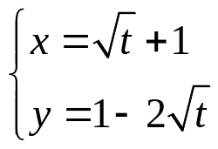（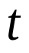为参数）
（2）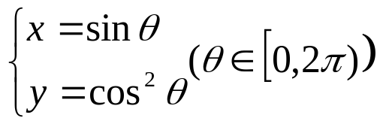
(3)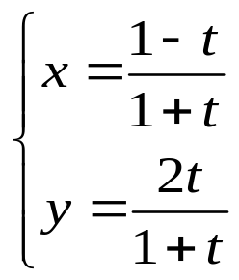
（3）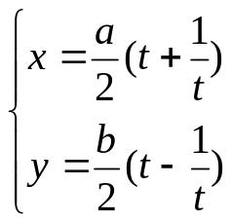（为参数）

例2、将下列参数方程化为普通方程：
（1）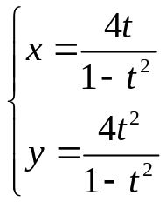 （2）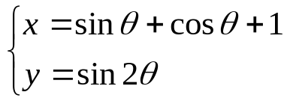
（3）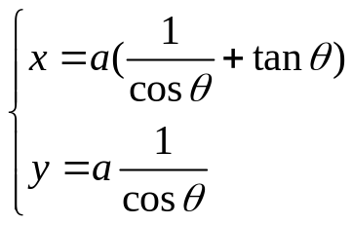 （4）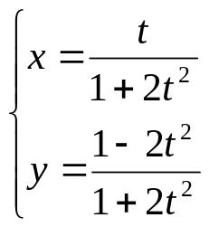（为参数）

小结：
- 将参数方程化为普通方程的方法有：代入消元法，两边平方相加法，平方相减法，作商法等。
- 注意消参前后范围的一致性

例3、求椭圆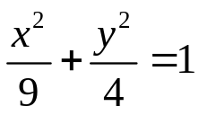的参数方程
- 设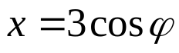,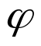为参数
- 设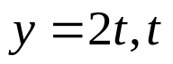为参数

小结：化普通方程为参数方程，要选择适当的参数。

例4、已知曲线C的方程为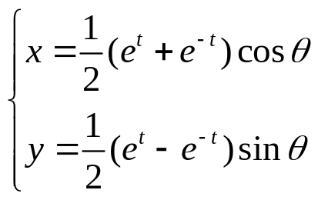,
  - 当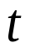为非零常数,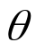为参数时,C是什么曲线?
  - 当为不等于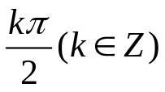的常数, 为参数时,C是什么曲线?

例5、已知方程
，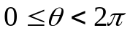
- 试证明：不论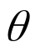为何值，方程都表示顶点在同一椭圆上的抛物线
- 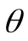为何值时，该抛物线在直线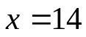上截得的弦最长，并求出此弦长

